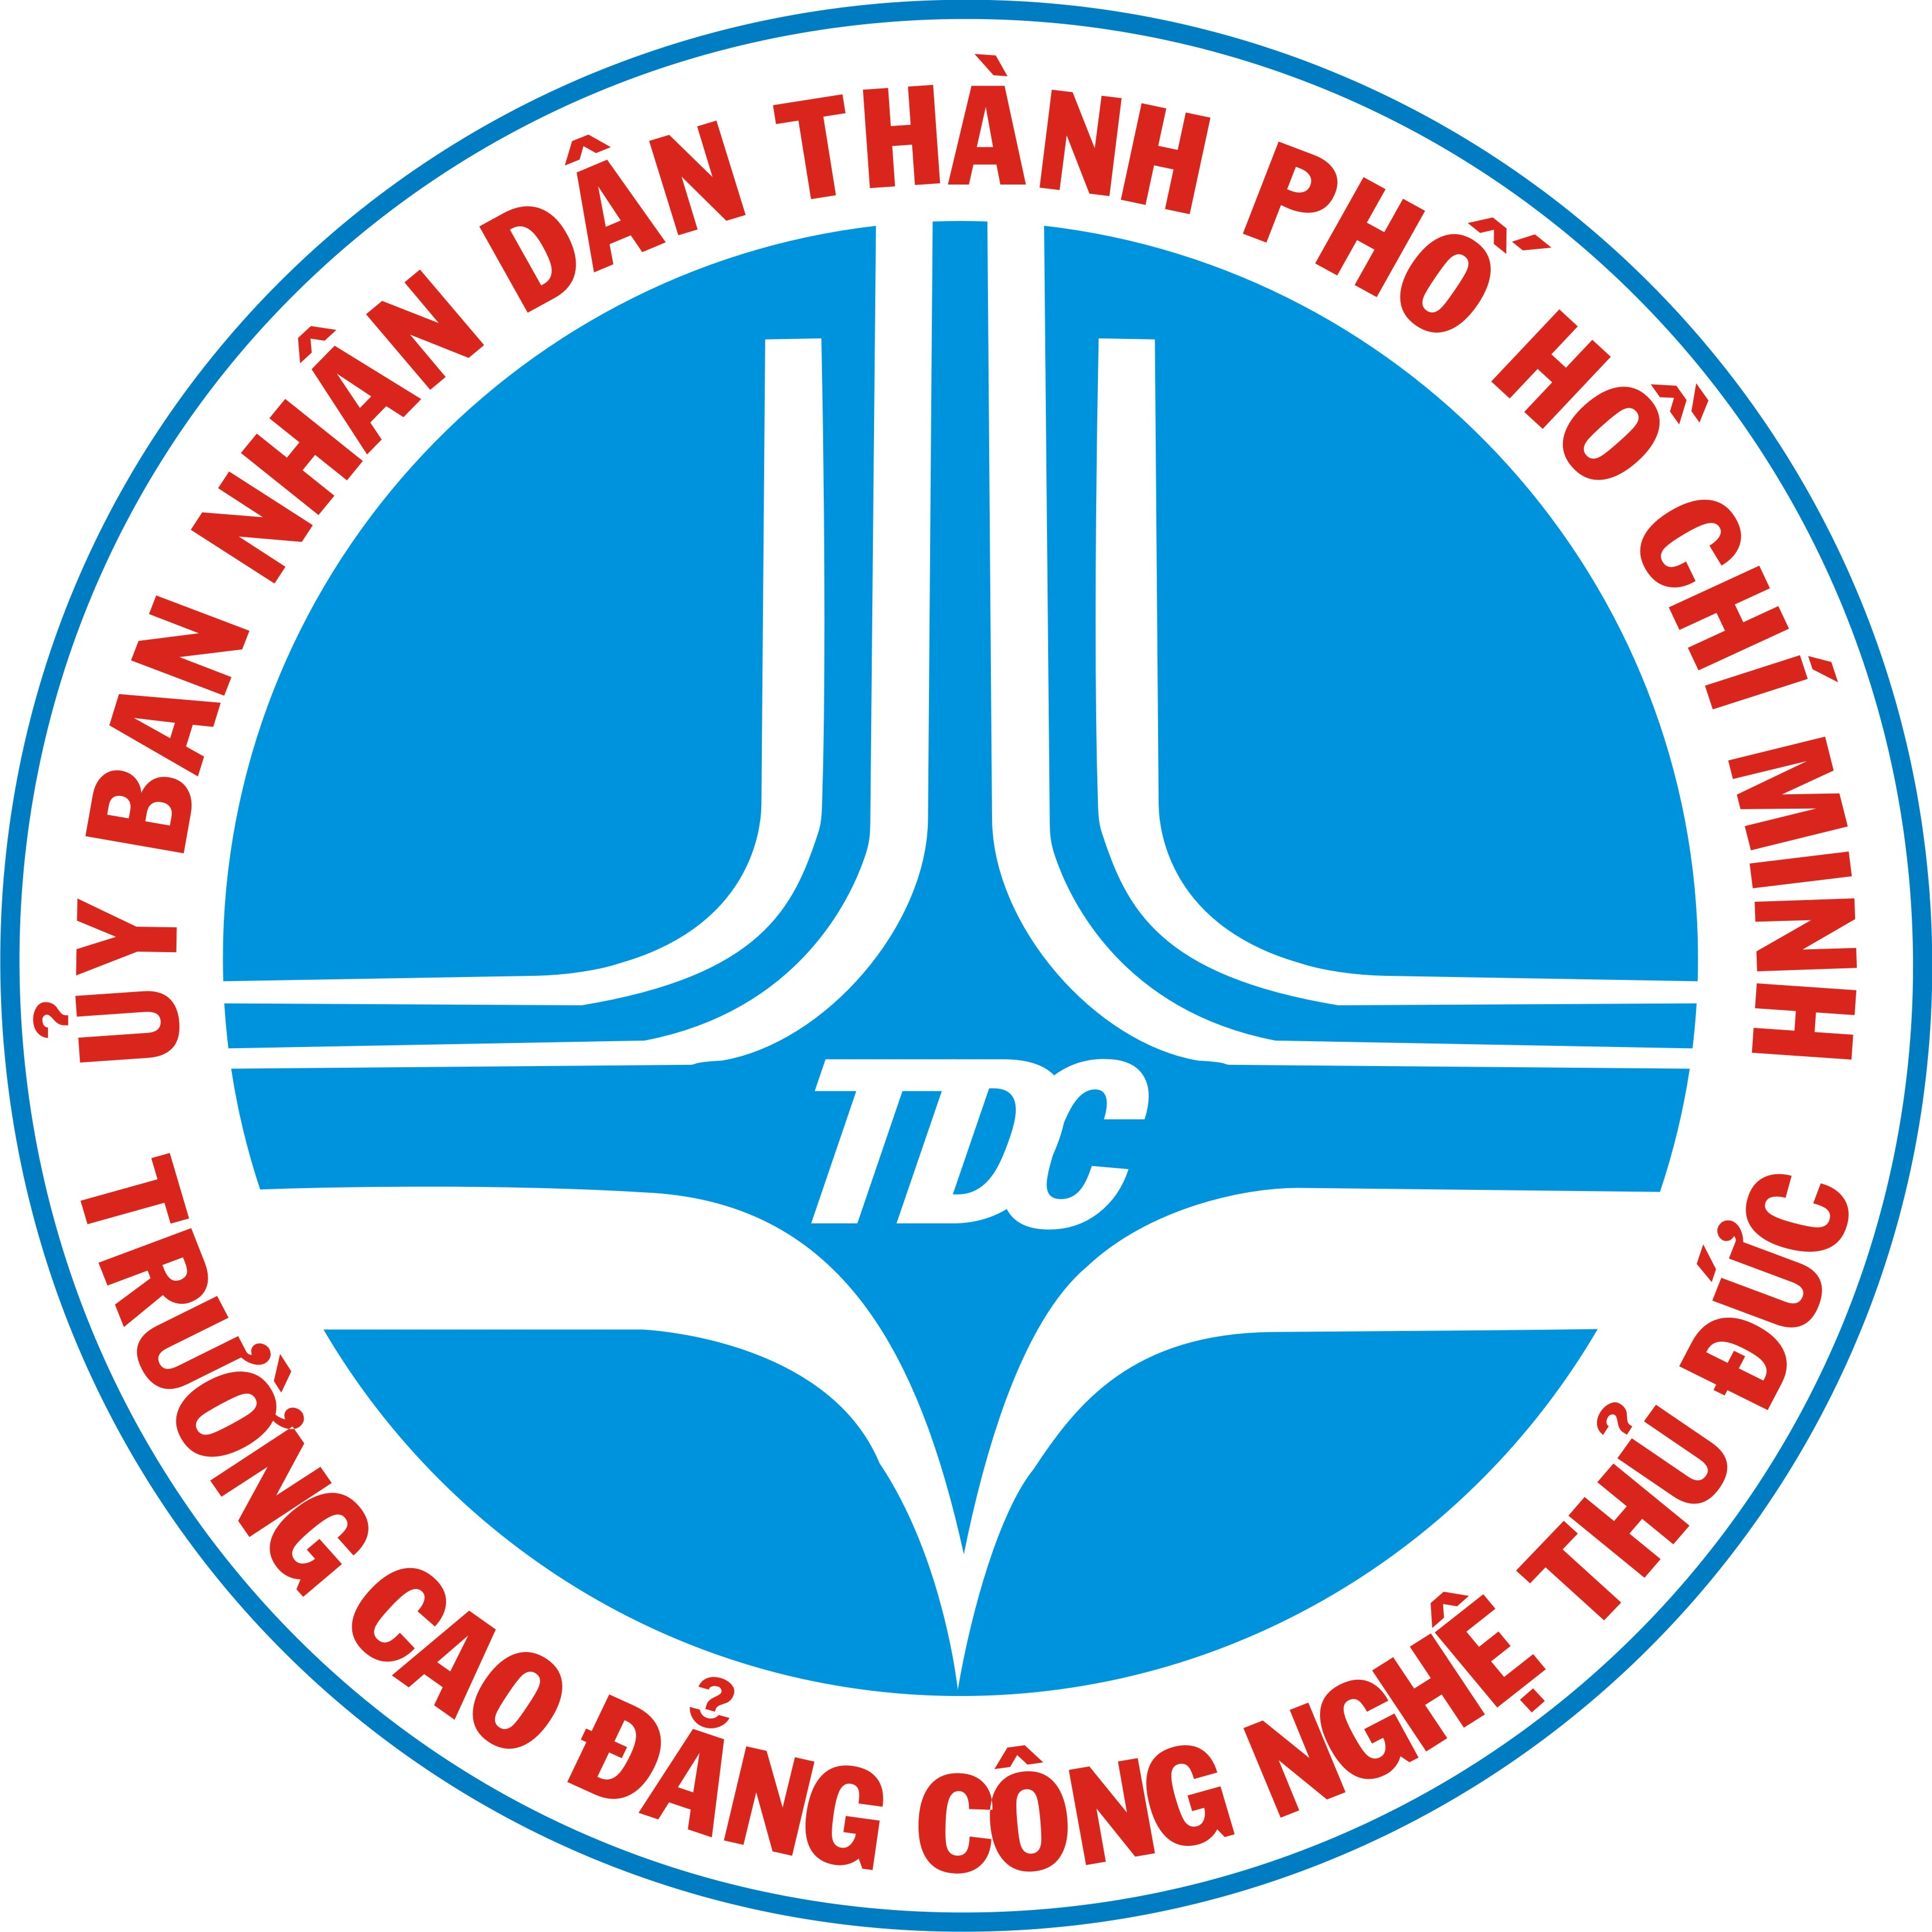
TRƯỜNG CAO ĐẲNG CÔNG NGHỆ THỦ ĐỨC
KHOA CÔNG NGHỆ THÔNG TIN

BÁO CÁO ĐỒ ÁN

LẬP TRÌNH DI ĐỘNG 2

App: MÓN NGON MỖI NGÀY

GVHD | Tiêu Kim Cương | NHÓM | 7
KHÓA | 15
TV1 | Trần Hoàng Phúc | TV2 | Vũ Công Hoàng
TV3 | Ngô Hòa | TV4 | Nguyễn Thanh Sang
TV5 | Trần Tiến Ánh | TV6 | Hoàng Văn Nghiệp

THÁNG 05/2018

